EINZELKELCHE UND GIESSKELCH

Einzelkelche in klassischer Kelchform betonen mehr die Vereinzelung. Wird hingegen ein schlichter Becher zum Empfangen verwendet, so bleibt der Gemeinschaftskelch (als Gießkelch) das zentrale Symbol. Die Gemeinde ist um den einen Kelch versammelt. Der Becher ist lediglich das Hilfsmittel zum berührungslosen Weinempfang. Die Austeilung per Gießkelch sollte vorher geübt werden, um die richtige Menge tropfenfrei eingießen zu können.

Die Austeilung der Einzelkelche von einem Tablett setzt unwillkürlich den Gedanken an einen Umtrunk mit hochprozentigen Alkoholica oder einen Sektempfang frei. Bringen die Kommunikanten hingegen ihr Empfangsgefäß beim Kommuniongang mit und bekommen es aus dem Gießkelch gefüllt, so wird diese Assoziation vermieden. Die Austeilung dürfte im Übrigen nur unwesentlich länger dauern als beim Einzelkelch, zumal ausgiebige Reinigungsmaßnahmen entfallen können.

Schafft man die Einzelkelche als Service mit Tablett an (z.B. https://www.fischer-
kirchenbedarf.de/p/abendmahlsservice-nr-5-192-189), so können die Tabletts aber am Eingang bereit stehen, damit sich die Gemeindeglieder die Gläser von dort wegnehmen können.

Sind größere Kommunikantenzahlen zu erwarten, so legt sich die Austeilung in Form der Wandelkommunion nahe. Für diesen Fall sollten zwei Gießkelche zur Verfügung stehen, damit die Austeilung flüssig gestaltet werden kann. Also: eine Person teilt das Brot aus, zwei Personen den Wein.

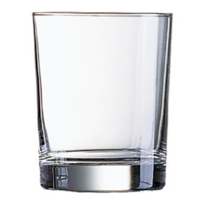
Einfaches Becherglas 4 cm hoch Einzelpreis 1,56 € https://www.fischer-kirchenbedarf.de/p/einzelkelch-nr-5-glas

Metallkelche vom Becher bis zum klass. Kelchformat zwischen 9,50 € und 23,39 € pro Stück https://www.fischer-kirchenbedarf.de/c/abendmahl/einzelkelche
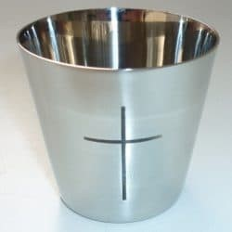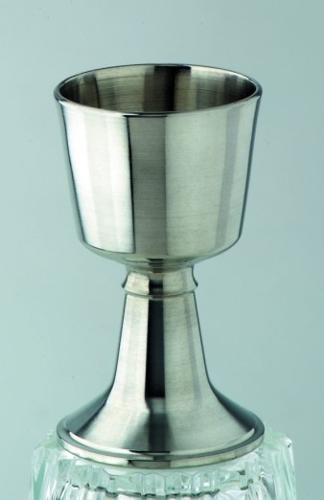

Vergleichbare und Ausführungen und Preise bei https://eggerthamburg.de/produkt/einzelkelch-art-nr-ek-st66/

Billigere Variante: 20 einfache Metallbecher ohne Verzierung für 24,95 € https://www.woodtoolsanddeco.com/de/suche?tag=Abendmahlsbecher

Ein Keramik-Becher mit Symbol für 3,10 € (ab 10 Stück) bei https://www.jungegemeinde.de/abendmahls-becher-klein-4-5-cm.html
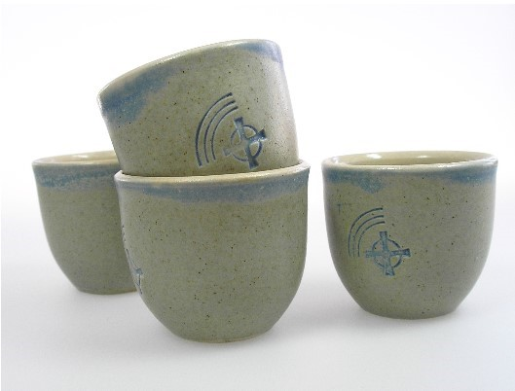

GIESSKELCHE
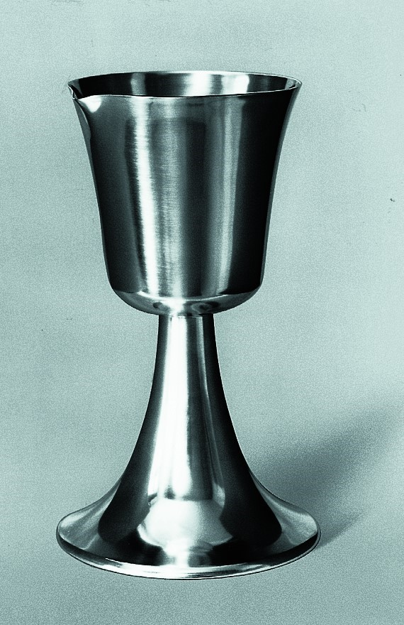
https://eggerthamburg.de/produkt/gieskelch-art-nr-gi-262-17-21/
ca. 800 €, Lieferzeit 6 Wochen

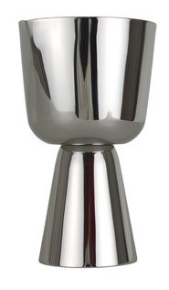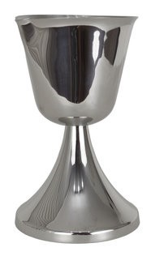
152 € 302 €
Beides Edelstahl, poliert
https://www.fischer-kirchenbedarf.de/search?q=Gie%C3%9Fkelch

Autor: Dr. Matthias Rost, Evangelische Kirche in Mitteldeutschland.

